

**كيف يمكن إعداد وظيفة EZCloud؟**

**كيف يمكن إعداد وظيفة EZCloud؟**

**الوصف**

***ملاحظة:*** *تنطبق هذه الطريقة على معظم السيناريوهات. وإذا لم تجدي الطريقة نفعًا في حل مشكلتك، فيوصى باستشارة فريق الدعم الفني لدينا.*

<https://global.uniview.com/Support/Service_Hotline/>

**خطوات التشغيل**

**الخطوة 1** وصل الكاميرا أو مسجل فيديو الشبكة (NVR) بجهاز التوجيه مباشرة وتأكد من أن عنوان IP لمسجل فيديو الشبكة/الكاميرا في نطاق شبكة واحد مع جهاز التوجيه.

**الخطوة 2** شغّل وظيفة EZCloud من NVR/الكاميرا من خلال **Setup>EZCloud** على واجهة الويب أو من خلال **Menu>Network>Basic>EZCloud** على واجهة المستخدم الرسومية لـ NVR.

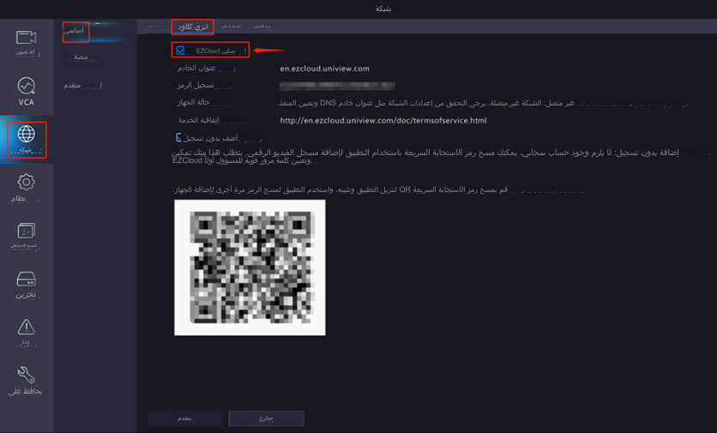

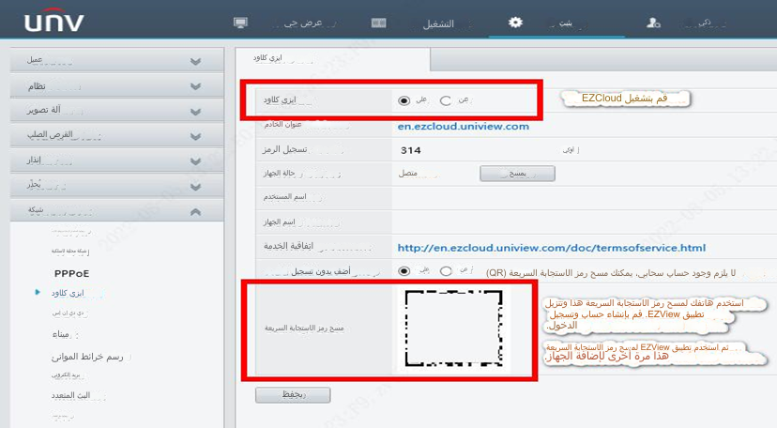

***ملاحظة:*** *قد يظهر EZCloud أيضًا على الكاميرا/NVR باسم My Cloud أو P2P. تكون الإعدادات كلها متشابهة.*

**الخطوة 3:** امسح رمز الاستجابة السريعة (QR) الموجود في صفحة وظيفة EZCloud لتنزيل تطبيق الهاتف المحمول وتثبيته إذا كنت ترغب في التحقق من الجهاز على هاتفك المحمول أيضًا.

**الخطوة 4** سجّل حساب EZCloud على EZView، وسجّل الدخول لإضافة هذه الكاميرا/NVR لحسابك السحابي.

**الخطوة 5:** انتقل إلى المسار **Devices>Add>Scan** لمسح رمز الاستجابة السريعة الموجود في صفحة EZCloud لإضافة الجهاز. أدخل اسمًا لجهازك، ثم انقر فوق بدء العرض المباشر أو  في الجانب الأيمن العلوي.

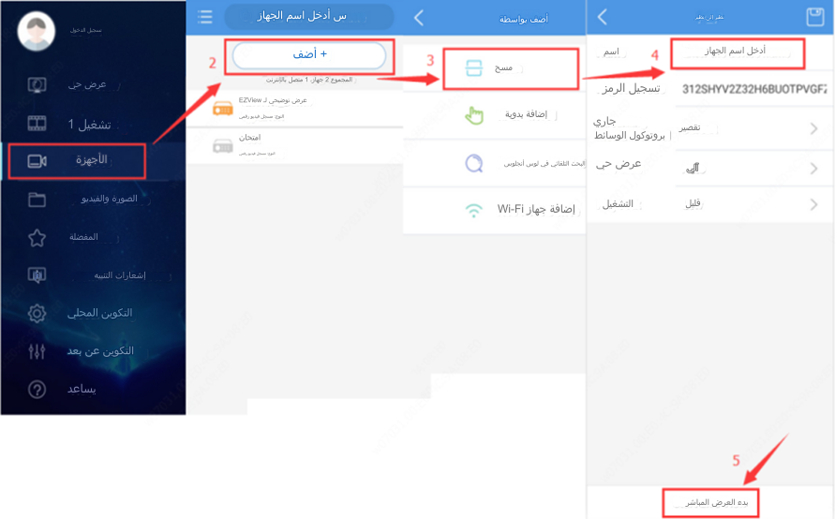

***ملاحظة:*** *قد يستغرق الجهاز بعض الوقت حتى يتمكن من الاتصال بالسحابة. وإذا فشل في بدء تشغيل عرض مباشر في التطبيق، فيرجى الانتظار لمدة دقيقتين ثم التحقق مرة أخرى. ويمكنك أيضًا السحب لأسفل والتحرير لتحديث قائمة الأجهزة، ثم النقر فوق الجهاز لبدء تشغيل العرض المباشر مرة أخرى.*